Versión 1.0

SISTEMA DE digitalizacion y reportes de historiales clinicos para gestantes en estado de emergencia

Diseño de Caso de Prueba de la Especificación de Caso de uso: Reportar alarmas

# Revisión Histórica

|  |  |  |  |
| --- | --- | --- | --- |
| **FECHA** | **VERSION** | **DESCRIPCION** | **AUTOR** |
| 30/05/2014 | 0.1 | Creación del documento | IL |

Tabla de contnido

Revisión Histórica 1

1. Complejidad Ciclomática 4

1.1 Introducción 4

1.2 Criterios a seguir: 4

1.3 Diagrama de Grafo 5

1.4 Calculo de la Complejidad Ciclomática: 6

1.5 Caminos a probar: 6

2. Información de Casos de Prueba 7

2.1. Registrar Paciente satisfactoriamente 7

2.1.1. *Descripción* 7

2.1.2. *Condiciones de ejecución* 7

2.1.3. *Procedimiento de Prueba* 7

*2.1.4.* *Criterio(s) de Éxito / Fallo* 7

2.2. Registro de Paciente ya existente 7

*2.2.1.* *Descripción* 7

*2.2.2.* *Condiciones de ejecución* 7

*2.2.3.* *Procedimiento de Prueba* 7

*2.2.4.* *Criterio(s) de Éxito / Fallo* 7

2.3. Registrar de Paciente con campos vacíos o inválidos. 8

2.3.1. *Descripción* 8

2.3.2. *Condiciones de ejecución* 8

2.3.3. *Procedimiento de Prueba* 8

*2.3.4.* *Criterio(s) de Éxito / Fallo* 8

2.4. Registro de Paciente con error al grabar. 8

2.4.1. *Descripción* 8

2.4.2. *Condiciones de ejecución* 8

2.4.3. *Procedimiento de Prueba* 8

2.4.4. *Criterio(s) de Éxito / Fallo* 8

Identificación de Condiciones de Entrada 9

Definir clases de equivalencia 10

Realizar los casos de pruebaç 11

# Complejidad Ciclomática

## Introducción

El presente documento detalla la Complejidad Ciclomática de la Especificación de Caso de Uso Registrar Paciente el cual nos permite realizar el cálculo metódico de la complejidad lógica de un programa a través de un Diagrama de Grafo.

## Criterios a seguir:

1. Los círculos son llamados NODOS y representan una o más sentencias sin bifurcaciones, representan una o más acciones.
2. Un solo NODO puede corresponder a una secuencia de cuadros de procesos y un rombo de decisión.
3. Las flechas son llamadas aristas y representan el flujo de control.
4. Una arista debe terminar en un NODO, incluso aunque este no represente ninguna secuencia procedimental.
5. Las áreas delimitadas por aristas y nodos se llamas regiones.
6. Cuando contamos las regiones incluimos el área exterior del grafo, contado como una región más.
7. Cada nodo que contiene una condición se denomina nodo predicado, se caracteriza porque 2 o más Nodos emergen de él.

## Diagrama de Grafo

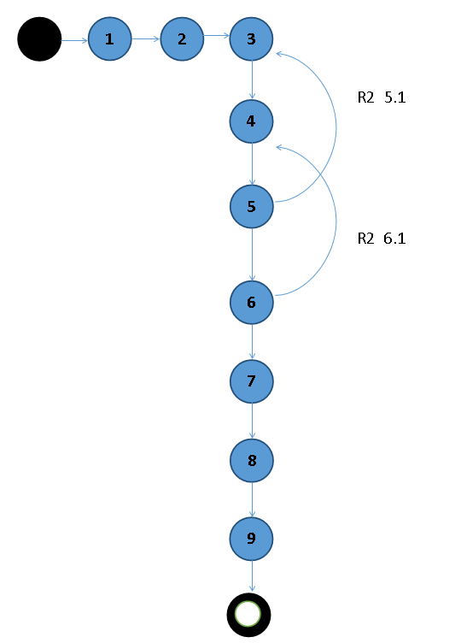

## Calculo de la Complejidad Ciclomática:

1. Complejidad Ciclomática por Aristas y Nodos:

V (G) = A – N + 2 = 12 – 11 +2 = 3 (No se cuentan la arista de Inicio y fin)

1. Complejidad Ciclomática por regiones:

V (G) = R + 1 = 2 + 1 =3

1. Complejidad Ciclomática por Nodos Predicados:

V (G) = NP + 1 = 2+ 1 =3

## Caminos a probar:

Inicio- 1–2-3-4-5-6-7-8-9-Fin (Flujo básico)

Inicio- 1–2-3-4-5-3-4-5-6-7-8-9-Fin (F.A. 5.1)

Inicio- 1–2-3-4-5-6-4-5-6-7-8-9-Fin (F.A. 6.1)

|  |  |  |
| --- | --- | --- |
| **Caso de prueba No.** | **Nombre del caso de prueba** | **Secuencia de eventos** |
| 1 | Mensaje enviado satisfactoriamente. | Inicio- 1–2-3-4-5-6-7-8-9-Fin (Flujo básico) |
| 2 | Campos vacíos o inválidos | Inicio- 1–2-3-4-5-3-4-5-6-7-8-9-Fin (F.A. 5.1) |
| 3 | Mensaje no enviado, intente de nuevo | Inicio- 1–2-3-4-5-6-4-5-6-7-8-9-Fin (F.A. 6.1) |

# Información de Casos de Prueba

## Mensaje enviado satisfactoriamente

### *Descripción*

El objetivo de esta prueba es comprobar el envío del mensaje satisfactoriamente. Se usará como información de entrada los datos de mensaje, con este se obtendrá el envío del mensaje y un mensaje por parte del sistema: “Mensaje enviado satisfactoriamente”.

### *Condiciones de ejecución*

* El Digitador se encuentre logueado en el sistema.

### *Procedimiento de Prueba*

* Seleccionar “Contáctenos ”
* Aparece la interfaz " Contáctenos”.
* Introduzca ‘los datos asignados.
* Pulse el botón “Enviar” de la aplicación.

### *Criterio(s) de Éxito / Fallo*

* El sistema enviara el mensaje.

## Campos vacíos o inválidos

### *Descripción*

El objetivo de esta prueba es comprobar el envío del mensaje no satisfactoriamente. Se usará como información de entrada campos vacíos, con este se obtendrá el error del envío del mensaje y un mensaje por parte del sistema: “Campos vacíos o inválidos”.

### *Condiciones de ejecución*

* El Digitador se encuentre logueado en el sistema.

### *Procedimiento de Prueba*

* Seleccionar “Contáctenos ”
* Aparece la interfaz " Contáctenos”.
* Introduzca ‘los datos asignados.
* Pulse el botón “Enviar” de la aplicación.

### *Criterio(s) de Éxito / Fallo*

* El sistema no enviara el mensaje.

## Campos vacíos o inválidos

### *Descripción*

El objetivo de esta prueba es comprobar el no envío del mensaje. Se usará como información de entrada los datos necesarios para enviar el mensaje, con este se obtendrá el envío del mensaje y un mensaje por parte del sistema: “Mensaje no enviado, intente de nuevo”.

### *Condiciones de ejecución*

* El Digitador se encuentre logueado en el sistema.

### *Procedimiento de Prueba*

* Seleccionar “Contáctenos ”
* Aparece la interfaz " Contáctenos”.
* Introduzca ‘los datos asignados.
* Pulse el botón “Enviar” de la aplicación.

### *Criterio(s) de Éxito / Fallo*

* El sistema no enviara el mensaje.

# Identificación de Condiciones de Entrada

Se adjunta una archivo “.xls”con una tabla con estados de las condiciones de entrada por cada resultado esperado.

**Tabla 1. Condiciones de entrada**

# Definir clases de equivalencia

Se adjunta una archivo “.xls”con una tabla con las clases de equivalencias válidas y no válidas.

**Tabla 2. Clases de equivalencia válidas y No Válidas**

# Realizar los casos de prueba

Se adjunta una archivo “.xls”con una tabla con los casos de prueba.

**Tabla 3. Casos de prueba**